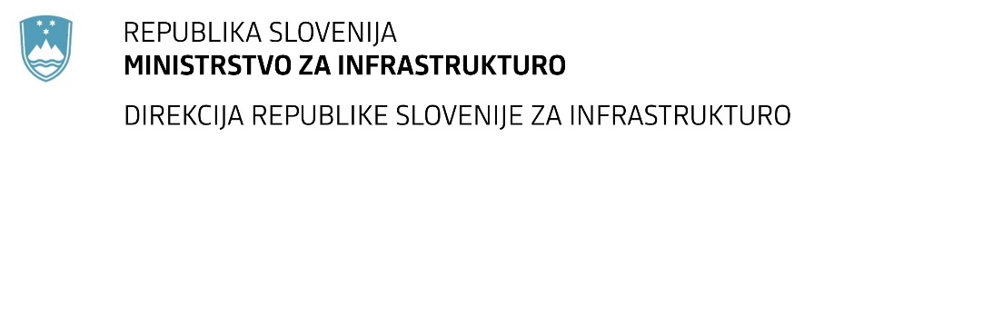

Številka: | 43001-482/2020-04 |  | Oznaka: | A-10/21 G
Datum: | 20.1.2021 |  | MFERAC: | 2431-20-001805 / 0

SPREMEMBA RAZPISNE DOKUMENTACIJE
za oddajo javnega naročila

Rekonstrukcija mostu čez Dravo v Rušah (MB0261) na R2-435/1439 v km 1,950

Obvestilo o spremembi razpisne dokumentacije je objavljeno na "Portalu javnih naročil" in na naročnikovi spletni strani. Na naročnikovi spletni strani je priložen čistopis spremenjenega dokumenta.

Obrazložitev sprememb:
Naročnik objavlja čistopis popisa del, ki ga je potrebno uporabiti za izdelavo ponudbenega predračuna.

Spremembe so sestavni del razpisne dokumentacije in jih je potrebno upoštevati pri pripravi ponudbe.

